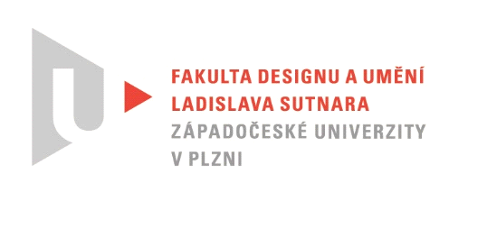
Protokol o hodnocení
kvalifikační práce

Název bakalářské práce: MÉDIA A EXPERIMENT

Práci předložil student: NOVÁKOVÁ Natálie
Studijní obor a specializace: Multimediální design, specializace Nová média

Hodnocení vedoucího práce
Práci hodnotil: doc. akad. mal. Vladimír Merta

- Cíl práce
Natálie Nováková naplňuje cíl být aktivním přínosem ve vizuálním umění jako takovém, bez ohledu na požadavky kladené na kvalifikační práci v rámci bakalářského studia a to mi zjednodušuje posouzení požadavků, standardně kladených na tento výstup v jejím případě. (bylo vytvořeno to, co bylo slíbeno), b) fakticky (kvalita výstupu odpovídá obvyklým požadavkům kladeným na posuzovaný typ kvalifikační práce).

- Stručný komentář hodnotitele
Z pohledu pedagoga je komunikace, proces výuky, se studentkou Natálií Novákovou spíše sen, náhoda, něco neobvyklého.V prvé řadě, téměř všechny impulzy a interakce pochází z energie Natálky a pokud jsou ode mne, jsou důsledně sešrotovány a jsou transformovány do procesu neřízené kreativity, doprovázené výjimečnou osobní odpovědností a důsledností. Prostě bych přál, hlavně sobě, ale celému principu vzdělávání žáky jako je Natálie.

Její kvalifikační práce bakalářského stupně studia nebyla rozhodně procházka růžovou zahradou. Byla to skutečná práce, intenzivní, nervydrásající, opravdová zkušenost ve všech ohledech, které se pojí se statusem studenta umění. Natálie si přivlastnila experimentální obsah studia v ateliéru přirozeně, snad až navzdory a srdnatě. V bakalářském projektu se její bojovný naturel projevil v celé plnosti. Aniž by se vzdala perspektivy udržet si podstatu své identity, překonala nejistotu, obavy a podstoupila rizika neznámých zkušeností s pro ni novými technologiemi obdivuhodným způsobem.
Máme před sebou jedno téma, uchopené odlišnými médii. Video, jako médium, stále chápané jako "nové" a tradiční malbu, pojatou, nebo spíše inspirovanou barokní výstavbou obrazu, fakticky zapomenutou strategii specifické technologie. Pojem nová média, jak ho tradičně vnímáme a používáme se tady rozostřuje a svým způsobem proměňuje svůj obsah. Přestává být zřejmé, co je z hlediska zkušenosti a zvládnutí formálního jazyka nové, nebo aktuální. Přes mnohé odlišnosti, které se týkají zejména tělesné interakce v procesu tvorby i vnímání díla, mají elektronická média a tradiční malba mnoho společného. Jelikož principy zobrazování a následné interpretace, jsou vázány na smyslové vnímání, jsou základní strategie u všech médií v podstatě stejné. Barva, světlo, kontrast, dynamika atd. jsou aspekty ve vizuálním umění všech dob konstantní.
Bakalářská práce Natálie Novákové přináší pro obor příkladovou studii o volbě média pro dané, autorské téma se silným osobním nábojem. Svým zpracováním a intenzitou výrazových prostředků zcela splňuje nároky na kvalifikační práci v oboru Nová média s mnoha přesahy.
- Vyjádření o plagiátorství
Bakalářská práce Natálie Novákové je autorským dílem a není plagiátem.

4. Navrhovaná známka a případný komentář
Bakalářskou práci hodnotím jako výborně a nemám pochyby o možnosti jejího ocenění nad rámec navrhované známky.

Datum: 13. 5. 2021 doc. akad. mal. Vladimír Merta

